



[Title]

***Ingeniería en Tecnologías de la información***

[Subject]



**AgroFinderGround**

**Plan de gestión de riesgos**

**Version <1.0>**

**Historial de revision**

|  |  |  |  |
| --- | --- | --- | --- |
| **Fecha** | **Versión** | **Descripción** | **Autor** |
| 14/07/2015 | 1.0 | Creación del documento | Carlos Enrique Hernández Jiménez |

Contenido

1 Introducción 4

1.1 Propósito 4

1.2 Alcance 4

2 IDENTIFICACIÓN DE LOS RIESGOS 4

3 ANALISIS CUALITATIVO 5

3.1 Escala de impacto de un riesgos. 5

3.2 Probabilidades de impacto. 5

3.2.1 Categoría del riesgo. 6

3.3 Definiciones del impacto. 6

3.3.1 Analisis total de riesgos por categoria. 7

4 ANALISIS CUANTITATIVO 7

4.1 Árbol de desiciones 7

5 PLAN DE RESPUESTA O CONTIGENCIA 11

6 MONITOREO Y CONTROL DEL RIESGO 14

# Introducción

## Propósito

El presente documento tiene como objetivo mostrar el plan de gestión de riesgos el cual se mostrara un listado de os riegos en el proyecto AgroFInderGround ,la cual permitirá detectar cual pudiera afectar el éxito del proyecto, el de suma importancia saber la prioridad de los eventos que puedan dar un resultado malo.

Los riesgos se centralizan en las actividades o tareas del proyecto ya que son la base de las iteraciones que se están manejando.

## Alcance

Es poder identificar los riegos en el presente proyecto para así poder mitgarlos o prevenirlos ,

Apoyándonos de herramientas las cuales nos permitan realizar un análisis y asi dar la mejor solución categorizándolos

La categoría muestra la importancia de cada riesgo, asignándoles una prioridad por el posible impacto significativo sobre el Proyecto, con el fin de analizarlos y darles una estrategia de solución

# IDENTIFICACIÓN DE LOS RIESGOS

Las siguiente información es una lista de los riesgos que se identificaron en el Proyecto conteniendo cada uno con un a breve descripción los cuales son:

1. **Perdida de un integrante:** En el proyecto en algún momento un miembro del equipo cause baja por cuestiones diversas.
2. **Cambios de los requerimientos:** Cambios que surgen durante el desarrollo del proyecto ya que estos sean para las mejoras o correcciones.
3. **Falta de equipo (Infraestructura):** Es cuando no se tengan las herramientas adecuadas y necesarias para el cumplimiento de algún entregable.
4. **Falta de conocimiento:** Es en cuanto a no conocer el uso de la tecnología que se va a implementar para el desarrollo del proyecto.
5. **Requerimientos de software:** Se refieren en la parte de algún cambio de licenciamiento del software que se utilice la cual no se pueda llegar a realizar parte del proyecto.
6. **Mala gestión de los procesos:**  Se refiere a no seguir los proceso que se realizan en cuanto a las iteraciones del proyecto que esta de la mano con el cronograma de actividades.
7. **Mala comunicación:** Al momento de dar información no se mal interprete ya que puede ocasionar que se realice algún proceso, modulo, documento, etc. del proyecto.
8. **No esté disponible la información:** Que la información no llege estar cuando se requiera o que se carezca de dicha información con la cual no se pueda trabajar.
9. **Mal presupuesto:** Que el proyecto se esté saliendo de lo previsto del presupuesto o que hay un mal manejo de los recursos económicos.
10. **Información no segura:** Se refiere a que la informacion que se encuntre en el proyecto sea vulnerable y se haga mal uso de ella.

# ANALISIS CUALITATIVO

## Escala de impacto de un riesgos.

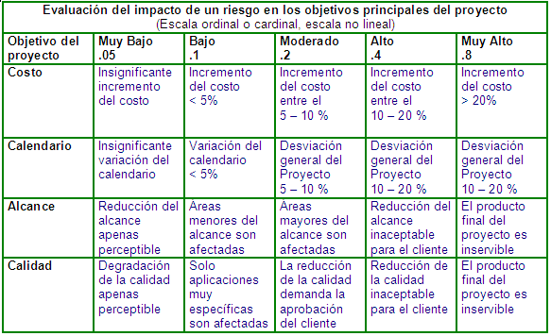

## Probabilidades de impacto.

|  |  |  |  |  |  |
| --- | --- | --- | --- | --- | --- |
| **Matriz de probabilidad e impacto** | | | | | |
| **Impacto**    **Probabilidad** | **Muy Bajo**  **.05** | **Bajo**  **.1** | **Moderado**  **.2** | **Alto**  **.4** | **Muy Alto**  **.8** |
| **0.9** | 0.05 | 0.09 | 0.18 | 0.36 | 0.72 |
| **0.7** | 0.04 | 0.07 | 0.14 | 0.28 | 0.56 |
| **0.5** | 0.03 | 0.05 | 0.10 | 0.20 | 0.40 |
| **0.3** | 0.02 | 0.03 | 0.06 | 0.12 | 0.24 |
| **0.1** | 0.01 | 0.01 | 0.02 | 0.04 | 0.08 |

### Categoría del riesgo.

|  |  |  |
| --- | --- | --- |
| **Categoría del Riesgo** | | |
| EA | Extremadamente alto | De 0.72 a 0.28 |
| A | Alto | De 0.24 a 0.14 |
| M | Medio | De 0.10 a 0.05 |
| B | Bajo | De 0.04 a 0.01 |

## Definiciones del impacto.

| # | **Descipción** | ***Probabilidad*** | **Impacto** | **Categoría** | | | | ***Estrategia de Mitigación y/o Plan de Contingencia*** |
| --- | --- | --- | --- | --- | --- | --- | --- | --- |
| **EA** | **A** | **M** | **B** |
| 1 | Perdida de un integrante | 0,7 | 0,6 | X |  |  |  | * Reasignar tareas y actividades. |
| 2 | Cambios de los requerimientos | 0,06 | 0,14 |  | X |  |  | * Mostrar al cliente los avances obtenidos durante el desarrollo del proyecto, para que vaya dando estabilidad de que es lo que se requirió. * Tener material de respaldo |
| 3 | Falta de equipo(infraestructura) | 0,06 | 0,14 |  | X |  |  | * Tratar desde el inicio del proyecto contar con las herramientas que se van a requerir. * Tener material de respaldos |
| 4 | Falta de conocimiento | 0,06 | 0,14 |  | X |  |  | * Capacitar al personal para reforzar el conocimiento. |
| 5 | Requerimientos de software | 0,1 | 0,02 |  |  |  | X | * En caso de que no existan alternativas tratar de adquirir. * Buscar alternativas de software. |
| 6 | Mala gestión de los procesos | 0,7 | 0,6 |  | X |  |  | * Crear un plan alternativos de gestión de procesos. |
| 7 | Mala comunicación | 0,07 | 0,9 |  | X |  |  | * Establecer un lenguaje estandar para una correcta. * Crear un plan de comunicación. |
| 8 | No este disponible la información | 0,5 | 0,2 |  |  | X |  | * Tener un servidor secundario en caso de que el primero. * Tener en orden y respalda. |
| 9 | Mal presupuesto | 0.7 | 0.9 |  | X |  |  | * Reajustar recursos y reducir costos. |
| 10 | Informacion no segura | 0.7 | 0.28 | X |  |  |  | * Implementar seguridad a toda la informacion involucrada en el proyecto. |

### Analisis total de riesgos por categoria.

|  |  |  |
| --- | --- | --- |
| **Categoría** | **Total** | |
| **Bajo** | **1** | **10%** |
| **Medio** | **1** | **10%** |
| **Alto** | **6** | **60%** |
| **Muy Alto** | **2** | **20%** |
| **Total General** | **10** | **100%** |

# ANALISIS CUANTITATIVO

## Árbol de desiciones

**R01 Perdida de un integrante**

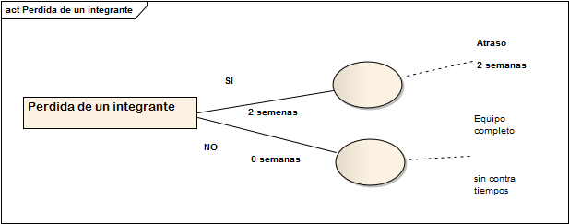

**R02 Cambios de los requerimientos**.

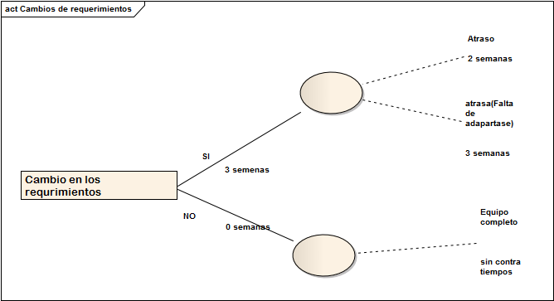

**R03 Falta de equipo (Infraestructura).**

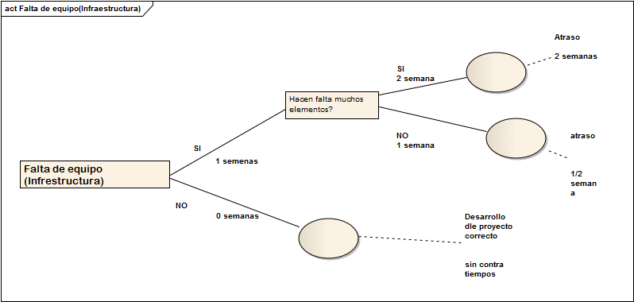

**R04 Falta de conocimiento.**

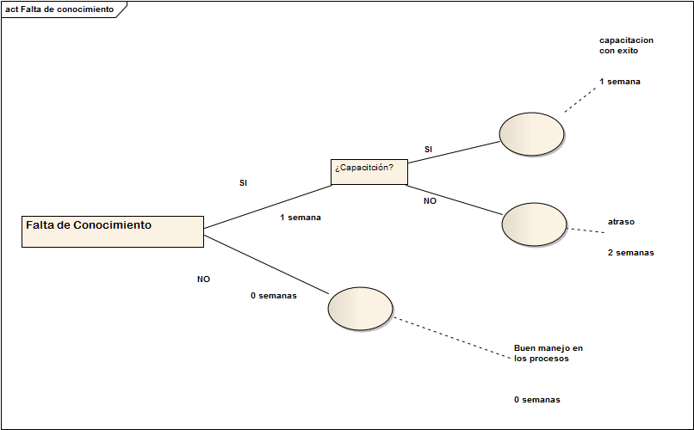

**R05 Requerimientos de software.**

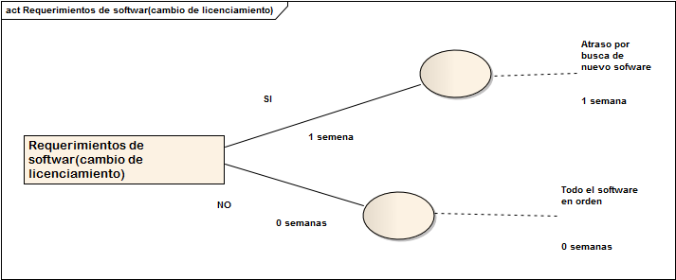

**R06 Mala gestión de los procesos.**

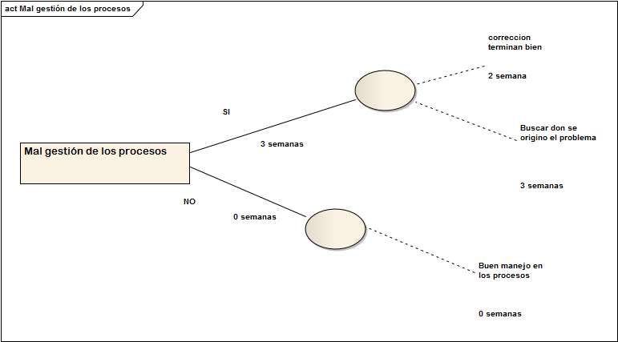

**R07 Mala comunicación.**

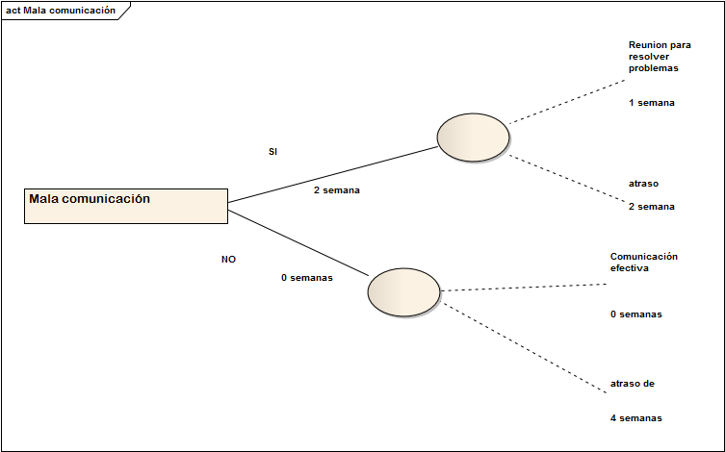

**R08 No esté disponible la información.**

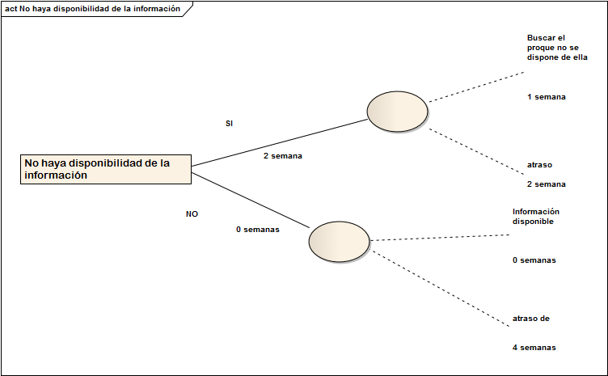

**R09 Mal presupuesto.**

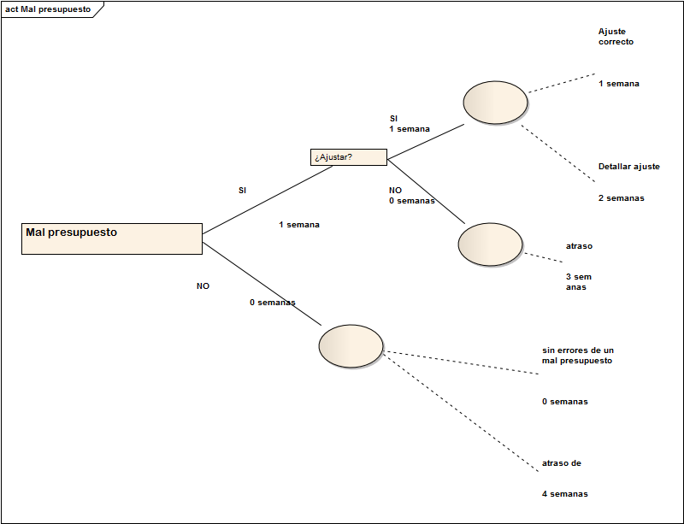

**R10 Información no segura.**

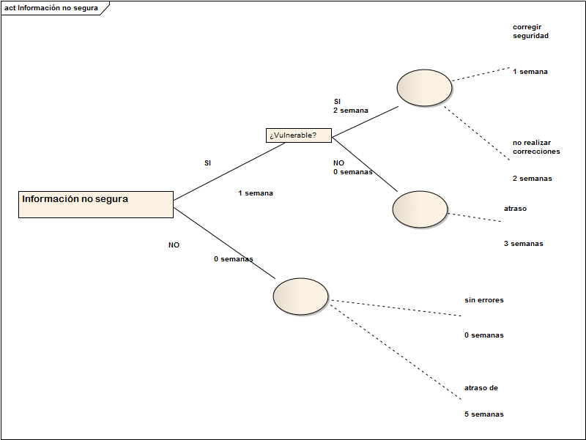

# PLAN DE RESPUESTA O CONTIGENCIA

|  |  |  |  |  |  |  |  |  |  |
| --- | --- | --- | --- | --- | --- | --- | --- | --- | --- |
| Código  del  riesgo | Amenaza  /  oportunidad | Riesgo | Causa | Fase afectada | Tipo de riesgo | Responsable  del riesgo | Respuesta  planificada | Tipo de  respuesta | Plan de  Contingencia |
| R001 | Amenaza | Perdida de un integrante | * Baja del integrante * Reprobación | * Planeación * Ejecución * Monitoreo y control * Cierre | Moderado | Líder de proyecto | Cronograma de actividades creado para reaccionar las actividades el integrante perdido | Compartir | Tener un calendario donde se tengan contempladas cada actividad y con quien tiene relación |
| R002 | Oportunidad | Cambios de requerimientos | * Cliente necesita integrar nuevas funciones * Aparece una necesidad no detectada al inicio | * Ejecucion | Moderado | Lider de proyecto | Si el requerimiento esta fuera de lo establecido al inicio del proyecto, este puede aumentar el costo del mismo | Compartir | Haber realizado un documento donde se establece los requerimientos del cliente y firma del mismo |
| R003 | Amenaza | Falta de equipo (infraestructura) | Daño de algún equipo  Equipo no adecuado | Ejecucion  Monitoreo y control | Alto | Encargado del area | Tener equipos de respaldo en caso de que alguno falle o bien tener presupuesto para repararlo o remplazarlo | Mejorar | Verificar que el equipo que se utilizara en el proyecto es el adecuado para realizar el mismo |
| R004 | Amenaza | Falta de conocimiento | Integrantes que no conozcan el lenguaje de programación que se implementara o las herramientas que se utilizaran | Ejecucion | Moderado | Encargado del area | Capacitar a los integrantes desde la planeación y estén concientes de las herramientas que se utilizaran | Mejorar | Cuando se contrate a los integrantes, realizar evaluación de que conocen las herramientas que se utilizaran o que tanto saben utilizarlas |
| R005 | Amenaza | Requerimientos de software | El software que se planeó utilizar no se ajusta al proyecto  Problemas de licencias | Ejecucion | Alto | Encargado del area | Realizar una reingeniería rápida en caso de cambiar de herramientas | Mejorar | Verificar si las herramientas que se planean utilizar son las adecuadas para el tipo de proyecto que se realizara |
| R006 | Amenaza | Mala gestión de los procesos | Mala planificación de actividades  Desconocimiento de responsables de los procesos | Ejecucion  Monitoreo y control  Cierre | Alto | Lider de proyecto | Realizar un restablecimiento de las responsabilidades |  | Realizar un documentod e responsabilidades y crear organigrama del equipo de proyecto |
| R007 | Amenaza | Mala comunicación | Falta de comunicación  Desconocimiento de responsabilidades | Planeacion  Ejecucion  Monitoreo y control  Cierre | Alto | Encargado del area | Establecer las responsabilidades y el organigrama del equipo de proyecto | Mejorar | Haber establecido las responsabilidadees y actividades de cada integrante asi como un organigrama y un calendario |
| R008 | Amenaza | Indisponibilidad de la información | Almacenamiento inadecuado  Distribucion de la misma en desorden  Retraso de la inrformacion actualizada | Ejecucion  Monitoreo y control  Cierre | Alto |  |  |  |  |
| R009 | Amenaza | Mal presupuesto | Calculo equivocado del presupuesto el cual puede ser monetario, humano, etc | Planeacion  Ejecución  Monitoreo y control  Cierre | Alto | Analista | Ajustar el proyecto al presupuesto realizado o en su contrario destinar recuso de otras actividades a la que esta siendo mas afectada | Transferir | Crear un presupuesto que contenga una asignación a contratiempos y contingencias |
| R0010 | Amenaza | Información no segura | Informacion de fuentes no confiables | Ejecucion | Alto | Encargado del area | Consultar fuentes de confianza e información actualizada | Aceptar | Establecer los sitios web, libros y todo aquello que nos proporcione información necesaria para el proyecto |

# MONITOREO Y CONTROL DEL RIESGO

Monitorear y Controlar los Riesgos proporciona la seguridad de que las respuestas a los riesgos son bien aplicadas, verifica si son efectivos y según sea necesario inicia las acciones correctivas.

|  |  |  |  |
| --- | --- | --- | --- |
| **Control y monitoreo del riesgo** | | | |
| **ID:** A1 | **Nombre de proyecto:** AgroFinderGround  **Etapa:** Transición | | |
| **Prioridad:** Extremadamente alto | **Declaración:**  Perdida de un integrante | | |
| **Probabilidad:** Alta |  | | |
| **Impacto:** 0.6 |  | | |
|  | **Origen:** Daños naturales | **Categoría de riesgo:** Extremadamente Alta | **Asignado a**  Equipo de trabajo |
| **Contexto:**  Si se presenta este riesgo la consecuencia será que no se puedan realizar los avances requeridos y el proyecto de atrase. | | | |
| **Estrategias de mitigación:**   * Análisis del riesgo. * Buscar soluciones. | | | |
| **Plan de contingencia:** Reasignar tareas y actividades | | | |

|  |  |  |  |
| --- | --- | --- | --- |
| **Control y monitoreo del riesgo** | | | |
| **ID:** A2 | **Nombre de proyecto:** AgroFinderGround  **Etapa:** Incepcion,Elaboración,Transición | | |
| **Prioridad:** Alta | **Declaración:**  Cambios de los requerimientos | | |
| **Probabilidad:** Alta |  | | |
| **Impacto:** 0.14 |  | | |
|  | **Origen:**  Nuevas necesidades | **Categoría de riesgo:** Alta | **Asignado a**  Equipo de trabajo |
| **Contexto:**  Si se presenta este riesgo la consecuencia será que no se puedan realizar nuevo requerimientos o el cliente solicito cambios en los requerimientos. | | | |
| **Estrategias de mitigación:**   * Análisis del riesgo. * Revisar el documento de especificación de requerimientos * Recandelarizacion. | | | |
| **Plan de contingencia:** Mostrar al cliente los avances obtenidos durante el desarrollo del proyecto, para que vaya dando estabilidad de que es lo que se requirió. | | | |

|  |  |  |  |
| --- | --- | --- | --- |
| **Control y monitoreo del riesgo** | | | |
| **ID:** A3 | **Nombre de proyecto:** AgroFinderGround  **Etapa:** Incepcion,Elaboración,Transición | | |
| **Prioridad:** Alta | **Declaración:**  Falta de equipo(infraestructura) | | |
| **Probabilidad:** Alta |  | | |
| **Impacto:** 0.14 |  | | |
|  | **Origen:**  Nuevos equipo | **Categoría de riesgo:** Alta | **Asignado a**  Equipo de trabajo |
| **Contexto:**  Si se presenta este riesgo la consecuencia será que no se puedan cumplir con ciertos entregables o haya retrasos en estos. | | | |
| **Estrategias de mitigación:**   * Análisis del riesgo. * Revisar el plan de adquisiciones. * Tener material de respaldos. | | | |
| **Plan de contingencia:** Tratar desde el inicio del proyecto contar con las herramientas que se van a requerir. | | | |